|  |  |  |  |
| --- | --- | --- | --- |
|  | **CONTROL ELÉCTRICO Y ACCIONAMIENTOS** | | |
| **PARCIAL 1** | | **LABORATORIO DE MEDICIONES** | |
| **Apellido y Nombre: Olmedo Paco, Jhon Daniel** | | | **T1** |

1. Una corriente de 1 A se mide por medio de un amperímetro de resistencia interna 3 Ω colocado en paralelo con una resistencia derivadora. Sabiendo que el poder multiplicador es de n = 10. Calcular la resistencia del derivador y la tensión que resulta entre sus terminales.

Nota. Resolución manuscrita – agregue fotografía en este documento

1. Desarrolle la ecuación de torque para un cuerpo rígido en rotación alrededor de un eje fijo.

Nota. Resolución manuscrita – agregue fotografía en este documento

1. Redacte un texto de tres párrafos, con tres oraciones cada uno, sobre las características principales de un galvanómetro IPBM.

Nota. Resolución manuscrita – agregue fotografía en este documento

1. Desarrolle la ley de respuesta de un instrumento magneto-eléctrico para señal continua.
2. Realice un cuadro comparativo entre el puente de Wheatstone y el puente de Thomson.

RESPUESTAS:

1)

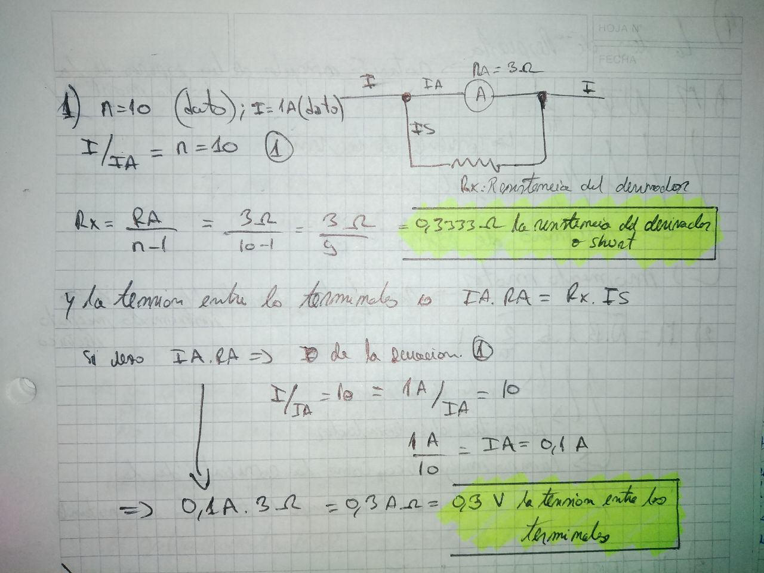

2)

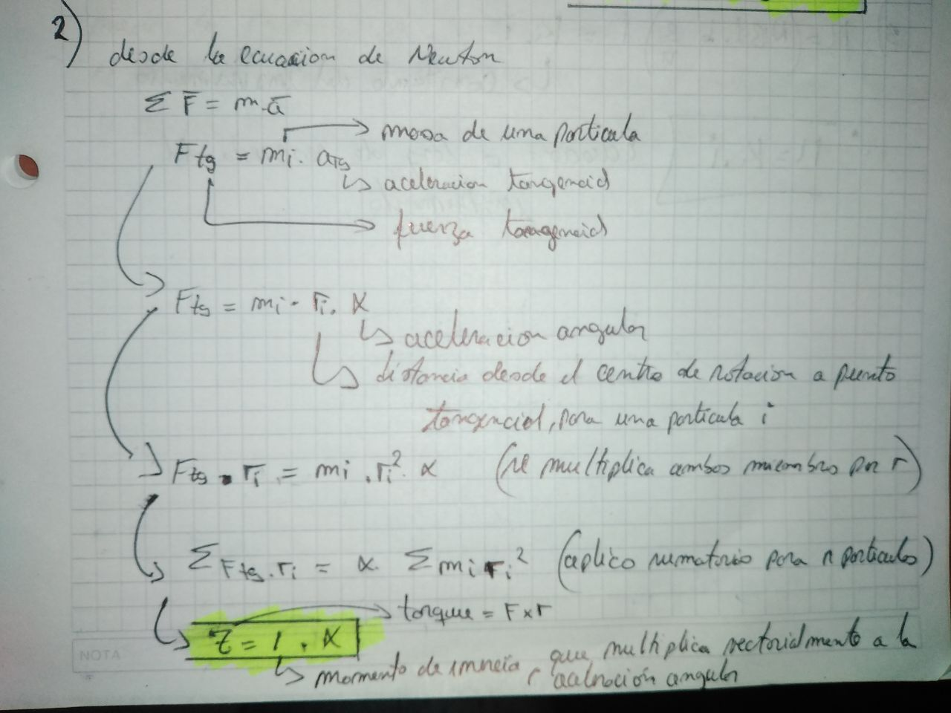

3)

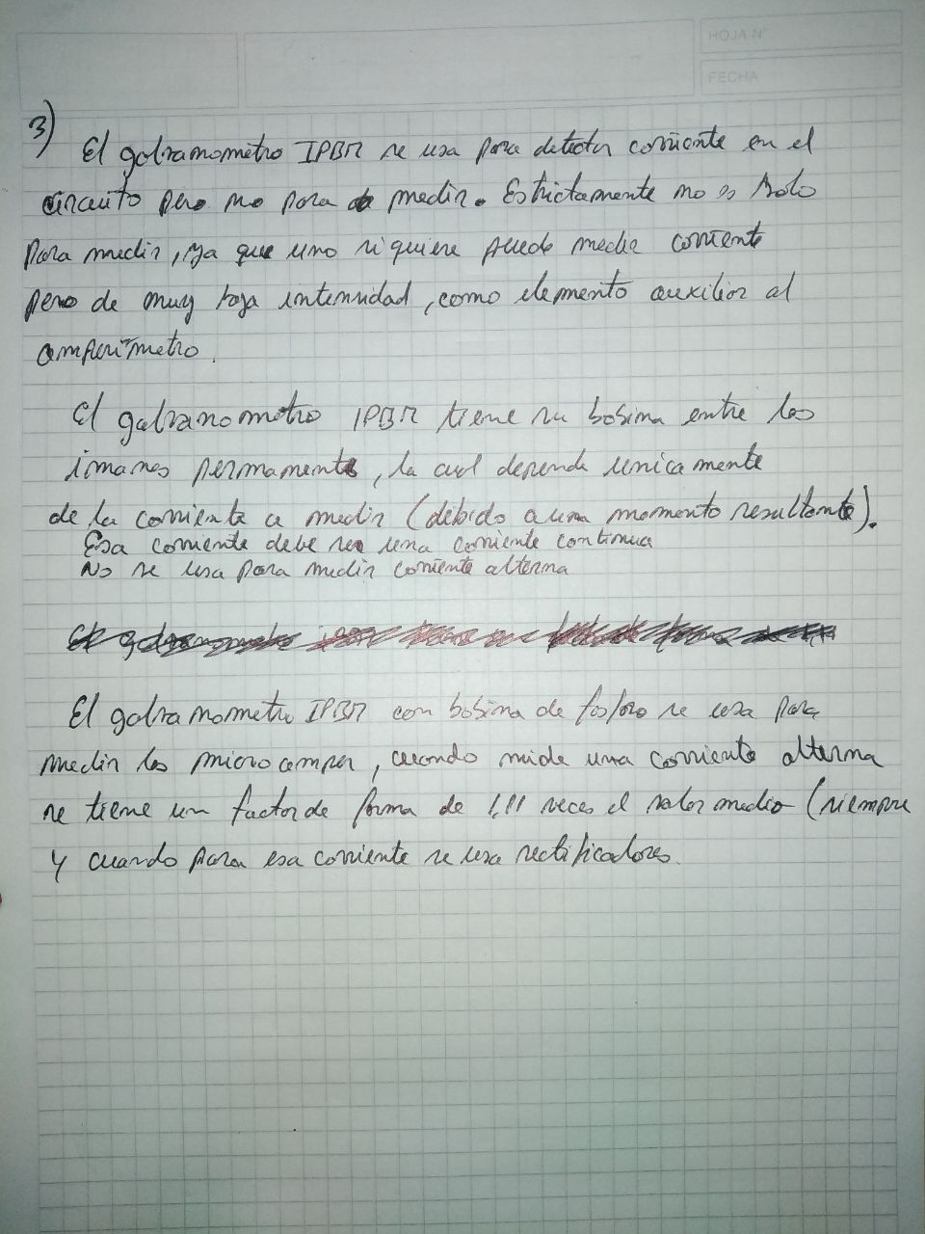

4)

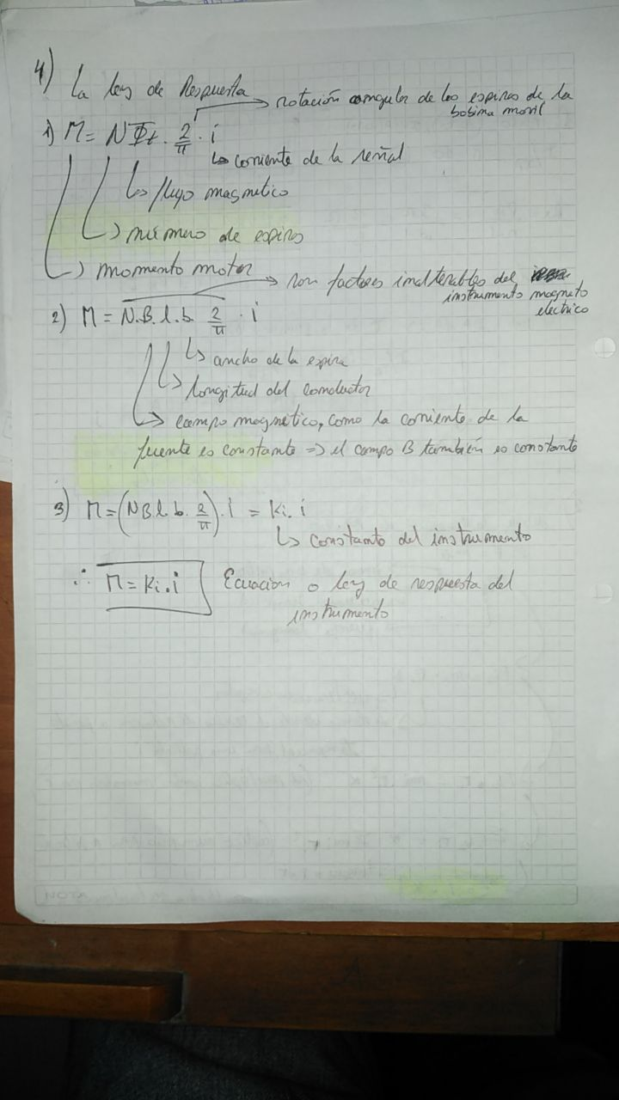

5)

|  |  |
| --- | --- |
| **PUENTE DE WHEATSTONE** | **PUENTE DE THOMSON** |
| Se regulan en si 2 resistencias, una con una perilla y la otra con 3 perillas en décadas (para a hallar la resistencia incógnita) | Se regula una sola resistencia, provocándole una caída de tensión en esa resistencia para comparar con la resistencia desconocida |
| Se puede usar en resistencias del orden de ohm al mega-ohm (dependiendo de la relación de cabeza) | Se usa para medir resistencias pequeñas, de orden de cero a 1ohm |
| para a hallar la resistencia incógnita se una el método de cero o que el galvanómetro no detecte corriente | Usa dos resistencias adicionales (a comparación del otro puente), y el nodo que conecta al galvanómetro esta muy alejado a la resistencia incógnita |
| Ideal para resistencias con dos terminales | Ideal para resistencias de 4 terminales |
| El galvanómetro se usa para demostrar que no hay tensión o corriente entre los nodos | |
| No depende la tensión aplicada o suministrada a la fuente | |

